TRƯỜNG THPT YÊN HÒA  BỘ MÔN: SINH HỌC | ĐỀ CƯƠNG ÔN TẬP HỌC KỲ II  NĂM HỌC 2024 - 2025  MÔN: SINH KHỐI 10

A. TÓM TẮT LÍ THUYẾT, KTCB

Chương 6. SINH HỌC VI SINH VẬT

I. Khái quát về vi sinh vật
- Khái niệm: VSV là nhóm sinh vật có kích thước rất nhỏ, thường chỉ quan sát được dưới kính hiển vi, gồm VSV nhân sơ (vi khuẩn, Archaea) và VSV nhân thực (vi tảo, vi nấm, NS động vật)
- Phân loại các kiểu dinh dưỡng: quang tự dưỡng; hóa tự dưỡng; quang dị dưỡng; hóa dị dưỡng
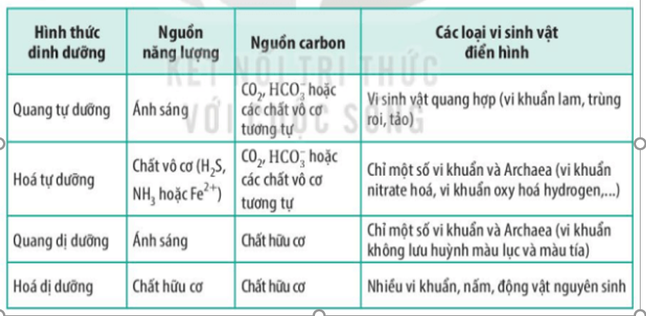
- Phương pháp nghiên cứu:
+ Phương pháp quan sát;
+ Phương pháp phân lập và nuôi vi sinh vật.

II. Quá trình tổng hợp và phân giải các chất ở vi sinh vật
- Tổng hợp ( quá trình đồng hóa): tế bào sử dụng năng lượng để liên kết các phân tử đơn giản thành các phân tử hữu cơ phức tạp cần thiết.
- Phân giải: VSV tiết enzim phân giải các chất hữu cơ phức tạp trong môi trường thành các chất đơn giản rồi hấp thụ vào tế bào, một phần chất này được tiếp tục phân giải theo kiểu hô hấp hay lên men.
III. Sinh trưởng của quần thể vi khuẩn
- Sinh trưởng của quần thể vi khuẩn là sự tăng lên về mặt số lượng tế bào trong quần thể.
+ Môi trường nuôi cấy không liên tục: Là môi trường nuôi cấy không được bổ sung chất dinh dưỡng và không được lấy đi các sản phẩm chuyển hoá trong quá trình nuôi cấy.
Trong môi trường nuôi cấy không liên tục, quần thể vi sinh vật sinh trưởng theo 4 pha: Pha tiềm phát; Pha luỹ thừa; Pha cân bằng; Pha suy vong
+ Môi trường nuôi cấy liên tục: là môi trường nuôi cấy được bổ sung thường xuyên chất dinh dưỡng và loại bỏ không ngừng các chất thải trong quá trình nuôi cấy. Trong môi trường nuôi cấy liên tục, mật độ vi khuẩn trong quần thể được giữ ở mức tối ưu để cho năng suất phẩm chất cao nhất.
- Các yếu tố ảnh hưởng đến sinh trưởng của vi sinh vật: chất dinh dưỡng, yếu tố sinh trưởng, nhiệt độ, độ ẩm, độ PH, ánh sáng, chất ức chế (chất kháng sinh ..)
III. Sinh sản ở vi sinh vật
- Phân đôi.
- Nảy chồi.
- Sinh sản bằng bào tử ( vô tính hoặc hữu tính)

IV. Vai trò của vi sinh vật và ứng dụng
- Vai trò của vi sinh vật: đối với tự nhiên, đối với con người
- Một số ứng dụng của VSV: trong nông nghiệp, trong chế biến thực phẩm, trong y dược, trong xử lí chất thải
- Một số thành tựu và triển vọng của công nghệ vi sinh vật trong tương lai

B. LUYỆN TẬP:
Phần 1. TRẮC NGHIỆM KHÁCH QUAN
I. Câu hỏi TNKQ nhiều lựa chọn
Câu 1. Vi sinh vật được chia thành các nhóm:
A. Vi sinh vật nhân sơ và vi sinh vật nhân thực
B. Vi khuẩn, nấm, và tảo
C. Sinh vật đơn bào và sinh vật đa bào
D. Chỉ có một nhóm vi sinh vật nhân sơ
Câu 2. Vi sinh vật có phạm vi phân bố rộng hơn rất nhiều so với những nhóm sinh vật khác nhờ đặc điểm nào?
A. Vì có kiểu dinh dưỡng đặc trưng là quang tự dưỡng, trao đổi chất nhanh, quá trình sinh trưởng và sinh sản nhanh, vi khuẩn có thể dễ dàng thích nghi với các điều kiện môi trường ngoài tự nhiên.
B. Vì có đa dạng kiểu dinh dưỡng, trao đổi chất nhanh, quá trình sinh trưởng và sinh sản chậm, vi khuẩn có thể dễ dàng thích nghi với các điều kiện môi trường ngoài tự nhiên.
C. Vì có đa dạng kiểu dinh dưỡng, trao đổi chất nhanh, quá trình sinh trưởng và sinh sản nhanh, vi khuẩn có thể dễ dàng thích nghi với các điều kiện môi trường ngoài tự nhiên.
D. Vì có đa dạng kiểu dinh dưỡng, trao đổi chất chậm, quá trình sinh trưởng và sinh sản nhanh, vi khuẩn có thể dễ dàng thích nghi với các điều kiện môi trường ngoài tự nhiên.
Câu 3. Loài nào sau đây không phải vi sinh vật?
A. Vi khuẩn lam B. Tảo đơn bào C. Nấm rơm D. Trùng biến hình
Câu 4. Khi nói về vi sinh vật, đặc điểm nào sau đây là không đúng
A. Có kích thước nhỏ B. Phần lớn có cấu tạo đơn bào
C. Đều có khả năng tự dưỡng D. Sinh trưởng nhanh
Câu 5. Phát biểu nào dưới đây là đúng khi nói về “nhân tố sinh trưởng”?
A. Nhân tố sinh trưởng là những chất hữu cơ có hàm lượng thấp nhưng rất cần thiết cho sự sinh trưởng của vi sinh vật, chỉ có chúng mới tổng hợp được.
B. Mọi vi sinh vật đều không tự tổng hợp được nhân tố sinh trưởng
C. Có những vi sinh vật vẫn tự tổng hợp được các nhân tố ấy.
D. Khi thiếu nhân tố sinh trưởng, vi sinh vật sẽ tổng hợp để bù đắp lượng thiếu đó.
Câu 6. Vì sao vi khuẩn sinh trưởng nhanh với tốc độ lớn nhất và không đổi trong pha lũy thừa ở nuôi cấy không liên tục?
A. Vì chất dinh dưỡng được bổ sung liên tục
B. Vì con người không lấy ra dịch nuôi cấy.
C. Vì số lượng vi khuẩn sinh ra nhiều hơn số lượng vi khuẩn chết đi
D. Vì vi khuẩn đã làm quen được môi trường, nguồn dinh dưỡng trong môi trường còn nhiều.
Câu 7. Đâu là các chất hóa học gây ức chế đến quá trình sinh trưởng của vi sinh vật?
A. Nitơ, lưu huỳnh, photpho.
B. Rượu, các hợp chất kim loại nặng (kẽm, magie,…), các chất kháng sinh.
C. Phenol, lipit, protein.
D. Iot, cacbonic, oxi.
Câu 8. Có bao nhiêu phát biểu sau đây là chính xác khi nói về quá trình phân giải ở vi sinh vật?
1) vi sinh vật sinh tổng hợp protease để phân giải protein
2) vi sinh vật dùng amino acid để tổng hợp protein mới
3) vi sinh vật phân giải amino acid thành năng lượng
4) vi sinh vật khử amino acid thành chất vô cơ thải ra môi trường
A. 1 B. 2 C. 3 D. 4
Câu 9. Kiểu dinh dưỡng của vi khuẩn nitrat hóa, vi khuẩn oxygen hóa lưu huỳnh thuộc kiểu dinh dưỡng nào sau đây?
A. Quang dị dưỡng. B. Hóa tự dưỡng. C. Hóa dị dưỡng. D. Quang tự dưỡng.
Câu 10. Dựa trên nguồn năng lượng và cácbon, người ta xếp động vật nguyên sinh thuộc kiểu dinh dưỡng nào?
A. Hoá tự dưỡng. B. Quang tự dưỡng. C. Hoá dị dưỡng. D. Quang dị dưỡng.
Câu 11. Một quần thể nấm men bia có 50 con ở nhiệt độ 30 độ, có thời gian phân chia là 2 giờ. Hỏi sao bao lâu thì quần thể có số lượng là 400 con?
A. 120 phút. B. 360 phút. C. 150 phút. D. 100 phút.
Câu 12. Sinh sản bằng cách tiếp hợp giữa 2 tế bào mẹ. Gặp ở?
A. Trùng roi. B. Trùng giày. C. Nấm men bia. D. Nấm sợi.
Câu 13. Phát biểu không đúng khi nói về sinh sản của vi sinh vật nhân thực là:
A. Bản chất của sinh sản vô tính là quá trình nguyên phân
B. Chồi con có thể sống đính liền với cơ thể mẹ trong hình thức nảy chồi.
C. Tảo đơn bào có thể vừa sinh sản vô tính, vừa sinh sản hữu tính
D. Trùng roi sinh sản bằng bào tử trần
Câu 14. Khi thực hành lên men lactic, cần sử dụng những dụng cụ thí nghiệm nào.
Có bao nhiêu đáp án đúng?
I. Sữa chua vinamilk. II. Sữa đặc có đường.
III. Thìa, cốc đong, cốc đựng. IV. Ấm nước nóng.
A. 1. B. 2. C. 3. D. 4.
Câu 15. Trong tổng hợp protein ở VSV, các amino acid nối với nhau bằng chuỗi polypeptide bằng loại liên kết nào sau đây?
A. Liên kết hiđro. B. Liên kết đieste . C. Liên kết peptid. D. Liên kết cộng hóa trị.
Câu 16. Qúa trình phân giải của VSV được con người sử dụng vào bao nhiêu hoạt động sau đây?
I. Làm dấm. II. Chế biến nước mắm từ cá. III. Làm rượu từ nho và táo.
IV. Làm sữa chua. V. Chế biến thực phẩm. VI. Phân giải rác thải.
A. 6. B. 5. C. 4. D. 3.
Câu 17. Việc phân giải cenllulose trong xác thực vật của VSV có bao nhiêu ý nghĩa dưới đây?
I. Làm giàu chất dinh dưỡng cho đất. II. Góp phần giảm thiểu ô nhiễm môi trường.
III. Tạo nguyên liệu cho quá trình chuyển hóa vật chất. IV. Cung cấp đường đơn cho bản thân sinh vật.
A. 4. B. 3. C. 2. D. 1.
Câu 18. Trong quá trình muối dưa, dưa hay bị hỏng trong giai đoạn đầu có thể do bao nhiêu nguyên nhân sau?
I. “Tay” muối dưa bị hỏng. II. Rau, quả bị nhiễm bẩn.
III. Nồng độ muối không phù hợp. IV. Không đậy kín.
V. Chủng vi khuẩn lactic được sử dụng lên men không tốt.
A. 5. B. 4. C. 3. D. 2.
Câu 19. Bột giặt sinh học có thể làm sạch dễ dàng vết máu trên áo là do trong bột giặt có Enzyme gì?
A. Proteaza. B. Lipaza. C. Amilaza. D. Cellulolaza
Câu 20. Vi sinh vật được sử dụng trong công nghiệp sản xuất ethanol sinh học là
A. nấm men. B. nấm mốc. C. tảo. D. vi khuẩn.
Câu 21. Clo được sử dụng để kiểm soát sinh trưởng của vi sinh vật trong lĩnh vực nào?
A. Khử trùng các dụng cụ nhựa, kim loại. B. Tẩy trùng trong bệnh viện
C. Khử trùng phòng thí nghiệm. D. Thanh trùng nước máy
Câu 22. Giữ thực phẩm được khá lâu trong tủ lạnh, vì sao?
A. Nhiệt độ thấp có thể diệt khuẩn.
B. Nhiệt độ thấp làm cho thức ăn đông lại, vi khuẩn không thể phân huỷ được.
C. Trong tủ lạnh vi khuẩn bị mất nước nên không hoạt động được.
D. Ở nhiệt độ thấp trong tủ lạnh các vi khuẩn kí sinh bị ức chế
Câu 23. Vai trò của các chất hữu cơ: protein, lypid , polisaccarit,...đối với sinh trưởng VSV là gì?
A. Tham gia cấu tạo tế bào. B. Tham gia hoạt hóa enzim.
C. Tham gia cấu trúc vitamin. D. Tham gia xúc tác các phản ứng.
Câu 24. Các vi sinh vật nào sau đây có hình thức quang tự dưỡng?
A. Nấm và vi khuẩn sắt. B. Vi khuẩn lưu huỳnh và nấm.
C. Tảo và các vi khuẩn chứa diệp lục. D. Tảo và vi khuẩn sắt.
Câu 25. Cho các ưu điểm sau:
(1). Giảm rác thải nhựa và thân thiện với môi trường.
(2). An toàn với sức khỏe con người.
(3). Thường được ứng dụng sản xuất các dụng cụ y tế, đồ dùng trong gia đình như bát, đĩa, cốc...
(4). Thời gian phân hủy ngắn ( từ vài tháng hoặc vài năm)
(5). Giá thành của các sản phẩm thấp.
Có bao nhiêu ứng dụng đúng với nhựa phân hủy sinh học?
A. 2. B. 3 C. 4 D. 5
Câu 26. Một bạn học sinh liệt kê các nguyên liệu để làm bánh mì gồm:
(1). Bột mì. ( 2). Nước ấm. (3). Đường. (4). Muối
Theo em bạn còn thiếu nguyên liệu nào sau đây?
A. sữa tươi không đường. B. men bánh. C. sữa đặc. D.giấm.
Câu 27. Ở qui mô công nghiệp, người ta áp dụng môi trường nuôi cấy vi sinh vật liên tục nhằm mục đích
A. tăng thời gian thế hệ của quần thể vi sinh vật.
B. thu nhiều sản phẩm và sinh khối tế bào vi sinh vật.
C. duy trì mật độ tế bào vi sinh vật ở mức độ tối thiểu trong dịch nuôi cấy.
D. hạn chế sinh trưởng của vi sinh vật.
Câu 28. Vì sao trong quá trình phân giải ở vi sinh vật, phân giải ngoại bào đóng vai trò quan trọng?
A. Giúp tạo ra năng lượng cho vi sinh vật.
B. Giúp tạo ra các chất đơn giản, vi sinh vật có thể hấp thụ và tiếp tục phân giải nội bào.
C. Giúp tạo ra chất hữu cơ cần thiết giúp vi sinh vật phát triển.
D. Giúp tạo ra các chất vô cơ để khép kín vòng tuần hoàn vật chất.
Câu 29: Cho các đặc điểm sau:
1. Vi khuẩn phân chia mạnh mẽ, tốc độ sinh trưởng tối đa.
2. Số lượng tế bào sinh ra bằng số tế bào chết đi.
3. Dinh dưỡng bị cạn kiệt và chất độc hại được tích lũy tăng dần.
4. Số lượng vi khuẩn đạt cực đại và không đổi.
5. Mật độ tế bào vi khuẩn trong quần thể hầu như không thay đổi.
6. Vi khuẩn thích ứng dần với môi trường.
7. Số lượng tế bào chết hoặc bị phân hủy nhiều hơn số tế bào sinh ra.
Có bao nhiêu đặc điểm của pha suy vong là đúng?
A. 3 B. 2 C. 4. D. 6
Câu 30: Bác sĩ chẩn đoán bạn bị viêm họng do liên cầu khuẩn và kê đơn kháng sinh trong 10 ngày. Sau 5 ngày bạn thấy hết sốt và đau họng. Bạn sẽ làm gì?
A. Ngừng thuốc vì dùng lâu sẽ bị nhờn kháng sinh và có thể thể bị tác dụng phụ
B. Uống thêm 2 ngày nữa rồi ngừng thuốc
C. Uống đủ liều và đủ thời gian như đơn kê của bác sĩ
D. Đi tái khám nhưng không dùng thêm thuốc của bác sĩ và tự ý điều trị.
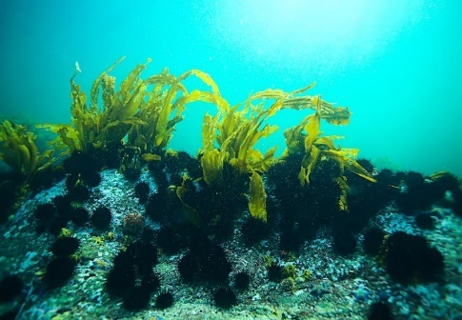
II. Câu hỏi TNKQ Đúng – Sai
Câu 1. Tảo xoắn Spirulina là một loại tảo màu xanh lam mà mọi người có thể dùng như một chất bổ sung trong chế độ ăn uống. Mọi người coi tảo xoắn là một siêu thực phẩm do hàm lượng dinh dưỡng tuyệt vời và lợi ích sức khỏe của nó mang lại. Tảo xoắn có hàm lượng protein và vitamin cao, do đó tảo xoắn trở thành một chất bổ sung chế độ ăn uống tuyệt vời cho những người ăn chay. Nguồn ảnh: Vinmec.
Trong các phát biểu dưới đây về tảo xoắn Spirulina, xác định phát biểu đúng hay sai?
A. Tảo xoắn Spirulina thuộc nhóm vi sinh vật.
B. Tảo xoắn Spirulina không có khả năng tổng hợp protein.
C. Ứng dụng làm thực phẩm của tảo xoắn Spirulina là dựa trên khả năng sản xuất sinh khối của chúng.
D. Quá trình tổng hợp của chúng tạo ra thực phẩm mang lại giá trị dinh dưỡng cao cho con người.
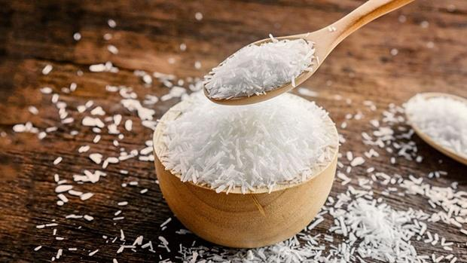
Câu 2. Trong công nghệ sản xuất và chế biến thực phẩm hiện nay, bột ngọt (mì chính) là chất phụ gia thực phẩm được sử dụng khá rộng rãi. Người ta áp dụng công nghệ vi sinh dùng vi khuẩn đột biến Corynebacterium Glutamicum để trước hết tạo ra glutamic acid, sau đó dùng NaOH ở nồng độ cao sản xuất ra bột ngọt (muối natri glutamat).
Nguồn ảnh: Viện y học ứng dụng Việt Nam
Trong các phát biểu sau đây, xác định phát biểu đúng hay sai?
A. Corynebacterium Glutamicum thuộc nhóm vi sinh vật.
B. Corynebacterium Glutamicum có khả năng tổng hợp amino acid.
C. Corynebacterium Glutamicum được sử dụng trong công nghiệp để sản xuất ra bột ngọt (mì chính).
D. Bột ngọt (mì chính) là ứng dụng của khả năng sản xuất ra sinh khối của Corynebacterium Glutamicum.
Câu 3. Dựa sơ đồ sau đây, xác định các phát biểu dưới đây đúng hay sai?
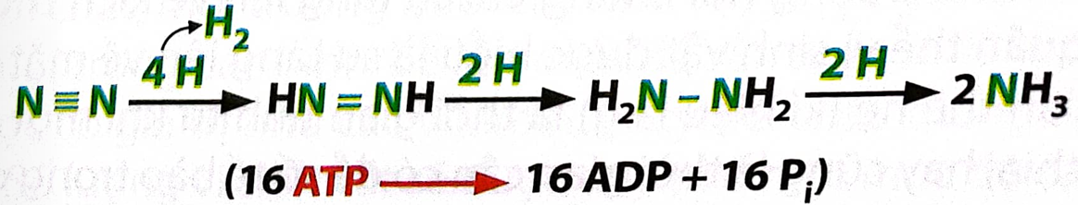
A. Đây là quá trình cố định nitrogen ở một số vi khuẩn.
B. Quá trình này góp phần cung cấp năng lượng cho cây.
C. Quá trình này góp phần cung cấp năng lượng động vật.
D. Quá trình này góp phần cung cấp nitogen dưới dạng NH₃⁺ cho cây trồng.
Câu 4. Dựa trên sơ đồ khái quát quá trình phân giải các chất ở vi sinh vật, phát biểu nào sau đây đúng/sai? Giải thích.
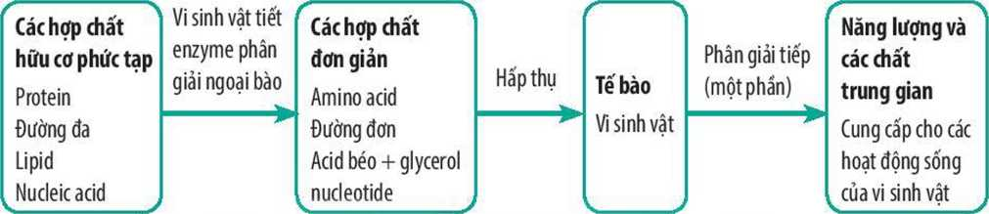
A. Để hấp thụ chất phức tạp vào cơ thể, vi sinh vật thường tiết ra enzyme bên trong tế bào để phân giải.
B. Vi sinh vật thường hấp thu chất dinh dưỡng đơn giản từ môi trường vào trong tế bào.
C. Để cung cấp năng lượng cho các hoạt động thì vi sinh vật phải tiếp tục phân giải chất đơn giản bên trong tế bào.
D. Các chất đơn giản mà vi sinh vật hấp thụ trực tiếp trong tế bào như protein, lypid, nucleic acid, ….
Câu 5. Trong mỗi ý ở câu dưới đây, hãy chọn đúng hoặc sai.
Nghiên cứu sự mẫn cảm của vi khuẩn Bacillus stearothermophilus đối với kháng sinh penicilin, người ta dùng phương pháp pha loãng trong môi trường lòng chứa chất dinh dưỡng của vi khuẩn, cấy cùng một lượng tế bào vào một dãy ống nghiệm có nồng độ kháng sinh tăng dần. Sau 24 giờ nuôi trong tủ ấm, kết quả được thể hiện trong hình sau:
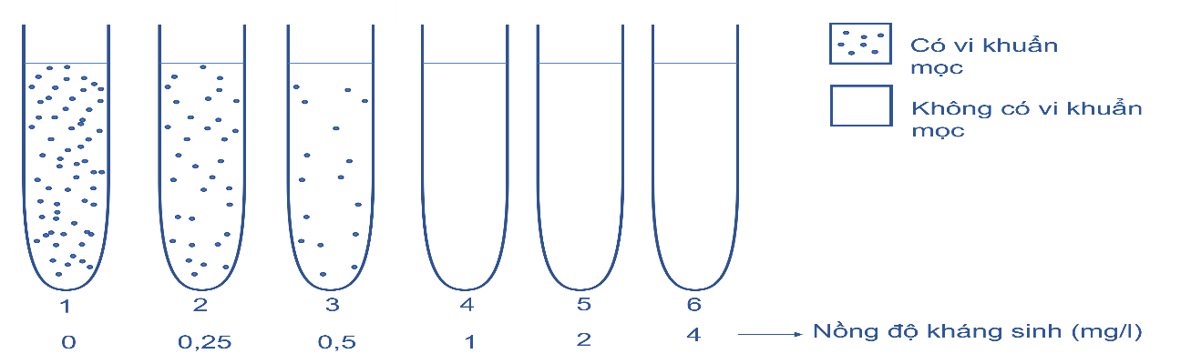
A. Vi khuẩn phát triển mạnh nhất khi nồng độ kháng sinh là 0 mg/l.
B. Nồng độ kháng sinh tối thiểu để ức chế sự sinh trưởng của vi khuẩn là 0,5 mg/l.
C. Nồng độ kháng sinh từ ống 1 đến 6 tỉ lệ nghịch với sự sinh trưởng của vi khuẩn.
D. Để kiểm tra trong sữa bò có chứa kháng sinh penicilin vượt mức tối thiểu hay không, người ta sử dụng vi khuẩn này để kiểm tra.
Câu 6. Trong mỗi ý ở câu dưới đây, hãy chọn đúng hoặc sai.
Cho sơ đồ đường cong sinh trưởng của quần thể vi khuẩn như sau.
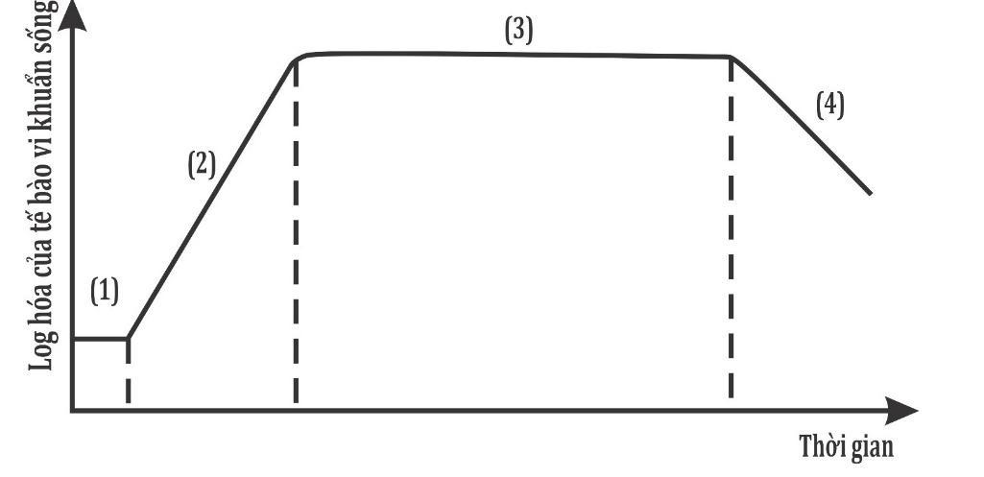

A. Sơ đồ minh họa đường cong sinh trưởng của quần thể vi khuẩn nuôi cấy không liên tục.
B. Số lượng tế bào chưa tăng ở chú thích (1).
C. Chú thích (3) là pha cân bằng.
D. Để thu được nhiều sinh khối nhất nên dừng ở giai đoạn giữa của chú thích (4).
Câu 7. Trong mỗi ý ở câu dưới đây, hãy chọn đúng hoặc sai.
Cho quy trình làm bánh mì từ bột mì, nấm men, nước, muối, đường như sau:
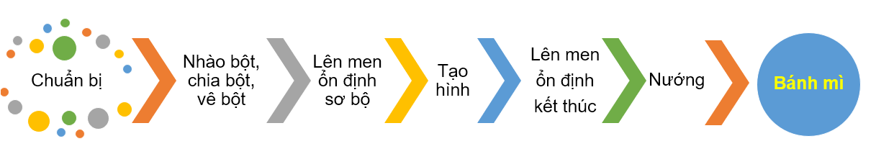
A. Loại vi sinh vật được sử dụng trong quy trình là nấm men.
B. Vi sinh vật được thêm vào trong quy trình ở giai đoạn tạo hình.
C. Giai đoạn lên men ổn định sơ bộ thường cho vào tủ ủ để kích thích sự sinh trưởng của vi sinh vật làm bánh mì.
D. Trong quá trình nhào bột, việc trộn đường và muối cùng lúc có thể làm quá trình lên men không thành công.
Câu 8. Trong mỗi ý ở câu dưới đây, hãy chọn đúng hoặc sai. Một bạn học sinh tiến hành quy trình làm sữa chua như sau:
B1. Dùng nước sôi pha sữa đặc.
B2. Cho sữa chua giống vào trộn đều.
B3. Đổ ra cốc nhỏ.
B4. Ủ ở 40ºC trong 4 - 6h.
B5. Cho sữa chua vào trong tủ lạnh.
A. Việc để vào tủ lạnh giúp hạn chế sự phát triển quá nhanh của vi khuẩn trong sữa chua.
B. Đổ nước sôi vào sữa đặc có thể giúp tiêu diệt một số vi khuẩn không tốt phát triển.
C. Nếu thay đổi quy trình bước 2 cho bước 1 (cho sữa chua giống và sau đó mới bỏ sữa đặc và đun sôi) thì vẫn có thể làm được sữa chua thành công.
D. Nếu tăng nhiệt độ ủ sữa chua lên 75ºC thì quá trình tạo thành sữa chua sẽ nhanh hơn.
Câu 9. Cho sơ đồ dưới đây về quá trình tổng hợp ở vi sinh vật. Trong mỗi ý ở câu dưới đây, hãy chọn đúng hoặc sai.

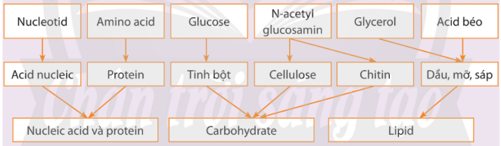
A. Amino acid là nguyên liệu để tổng hợp lipid.
B. Tổng hợp là quá trình tạo ra phân tử hữu cơ phức tạp từ những chất đơn giản.
C. Carbohydrate có thể tổng hợp từ N-acetyl glucosamin.
D. Quá trình tổng hợp cung cấp nguyên liệu cho quá trình phân giải chất hữu cơ.
Câu 10. Hình ảnh dưới đây chụp lại hiện tượng xảy ra với các quả đào khi để lâu ngoài không khí mà không được bảo quản:

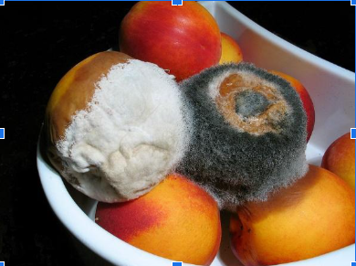

Nguồn ảnh: Wikipedia.org
Trong các phát biểu sau về hiện tượng trên, phát biểu nào đúng/ sai
A. Hiện tượng xảy ra với quả đào là do vi sinh vật gây ra.
B. Nấm men là tác nhân chính gây ra hiện tượng xảy ra trên quả đào.
C. Tác nhân gây ra hiện tượng trên có kiểu dinh dưỡng là hóa tự dưỡng.
D. Trong quá trình trên, sinh vật có nguồn năng lượng từ chất hữu cơ.
III. Câu hỏi TNKQ trả lời ngắn
Câu 1. Cho các sinh vật: Nấm hương, Vi khuẩn lactic, Tảo silic, Trùng roi, Archaea. Có bao nhiêu sinh vật được xếp vào nhóm vi sinh vật?
Câu 2. Cho các đặc điểm sau: kích thước tế bào nhỏ, cấu tạo đơn bào đơn giản, phân bố hẹp, sinh sản nhanh, sinh khối nhỏ. Có bao nhiêu đặc điểm không phải là đặc điểm của nhóm vi sinh vật?
Câu 3. Cho các vi sinh vật sau: vi khuẩn lam, trùng roi, tảo, vi khuẩn nitrate hoá, vi khuẩn oxy hoá hydrogen, nấm, động vật nguyên sinh. Có bao nhiêu sinh vật thuộc nhóm hóa dị dưỡng?
Câu 4. Trong các sinh vật sau đây: Nấm men, tảo, vi khuẩn lam, vi khuẩn lactic, nấm mốc có bao nhiêu vi sinh vật thuộc nhóm tự dưỡng?
Câu 5. Một loại vi khuẩn có thời gian thế hệ là 20 phút. Tính số thế hệ tế bào khi chúng được nuôi cấy trong 8 giờ ở môi trường đầy đủ chất dinh dưỡng.
Câu 6. Cho các việc làm sau: dùng nhiệt độ cao để thanh trùng vi sinh vật; ướp muối, ướp đường thực phẩm, phơi khô, sấy khô, lên men. Có bao nhiêu việc làm không phải là ứng dụng những hiểu biết về ảnh hưởng của độ ẩm tới sinh trưởng của quần thể vi sinh vật?
Câu 7. Cho các hợp chất sau: hợp chất phenol; hợp chất kim loại nặng, Formaldehyde, Cồn iodine. Để sát khuẩn ngoài da, có bao nhiêu hóa chất không nên sử dụng?
Câu 8. Những quá trình sản xuất: protein đơn bào, rượu; tương; cà, dưa muối, chất xúc tác sinh học, gôm, nem chua, nước mắm. Có bao nhiêu quá trình sản xuất là ứng dụng quá trình tổng hợp của vi sinh vật.
Câu 9. Cho các sản phẩm sau: làm tương, nước chấm, muối dưa cà, làm sữa chua, làm mứt, phân bón hóa học. Có bao nhiêu sản phẩm là ứng dụng quá trình phân giải của vi sinh vật?
Câu 10. Có bao nhiêu chất dưới đây là thuốc kháng sinh? (1) Cồn-iodine, (2) Penicillin, (3) Thuốc tím, (4) Streptomyein.
Phần II. TỰ LUẬN
Câu 1. Một loại vi khuẩn chỉ cần amino acid loại methionine làm chất dinh dưỡng hữu cơ và sống trong hang động không có ánh sáng. Cho biết kiểu dinh dưỡng của vi khuẩn này và giải thích?
Câu 2. Vi sinh vật và hoạt động phân giải chất hữu cơ của chúng là nguyên nhân chủ yếu gây hỏng thực phẩm. Dựa vào những kiến thức đã học, em hãy đề xuất một số biện pháp bảo quản thực phẩm.
Câu 3. Bạn A bị cảm lạnh, đau họng, ho, sổ mũi, nhức đầu. Để đỡ mất thời gian đi khám, bạn đã ra hiệu thuốc mua thuốc kháng sinh về nhà tự điều trị. Theo em việc làm của bạn có nên hay không? Vì sao?
Câu 4. Nêu ví dụ ứng dụng sự sinh sản của vi sinh vật để phục vụ đời sống con người. Việc ứng dụng vi sinh vật trong sản xuất nước tương, nước mắm dựa trên những cơ sở khoa học nào?
Câu 5. Vì sao khi làm dưa chua nên phơi héo rau, cần cho thêm đường, đổ nước ngập mặt rau và phải dùng vật nặng nén chặt?
Câu 6: Vì sao trong nuôi cấy không liên tục, vi sinh vật tự phân hủy ở pha suy vong, còn trong nuôi cấy liên tục hiện tượng này không xảy ra?
----HẾT---

